JEMELÍKOVA LUŠTITELSKÁ AKADEMIE

Milí přátelé, před vámi je 4. kolo akademie, jehož řešení zašlete nejpozději do 14. října 2009 na adresy: Vladimír Jemelík, Kotlanova 3a, 628 00 Brno nebo jemelik@volny.cz. Jeho zadání máte i na webových stránkách www.jemelik.cz, odkud si můžete stáhnout některé soutěžní obrazce a najdete tam soutěžní podmínky a podrobnější informace o soutěži. V této soutěži o ceny v eurech (nyní je v bancích 500 eur) lze začít od kteréhokoliv kola, zkuste to třeba právě od čtvrtého.

LOGICKÉ ÚLOHY - 4. kolo JLA

Moto: Hlavou v oblacích, nohama na zemi...

1. parcely

Rozdělte celý pozemek představovaný rastrem 10 x 10 polí na parcely geometrických tvarů. Hranice parcel musejí vést po stranách nebo úhlopříčkách polí rastru. Každá parcela musí obsahovat jeden z vyobrazených geometrických tvarů a sama musí být téhož tvaru, tzn. že symbol obdélníku musí být umístěn jen na parcele obdélníkového tvaru a ne např. na parcele čtvercové, i když se v obou případech jedná o pravoúhelníky. Lichoběžníkové parcely musí mít vždy dvě strany rovnoběžné a dvě různoběžné. Za správné řešení získáte 20 bodů.

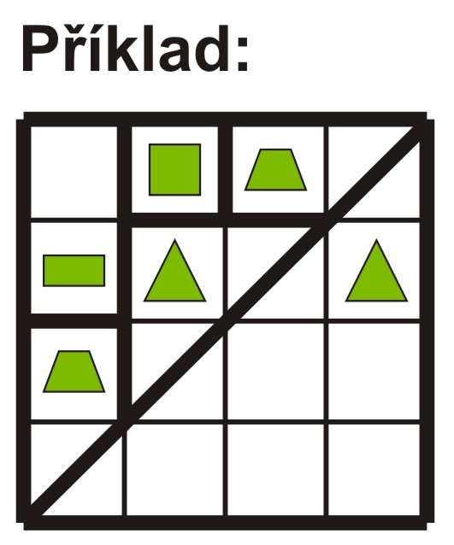 | 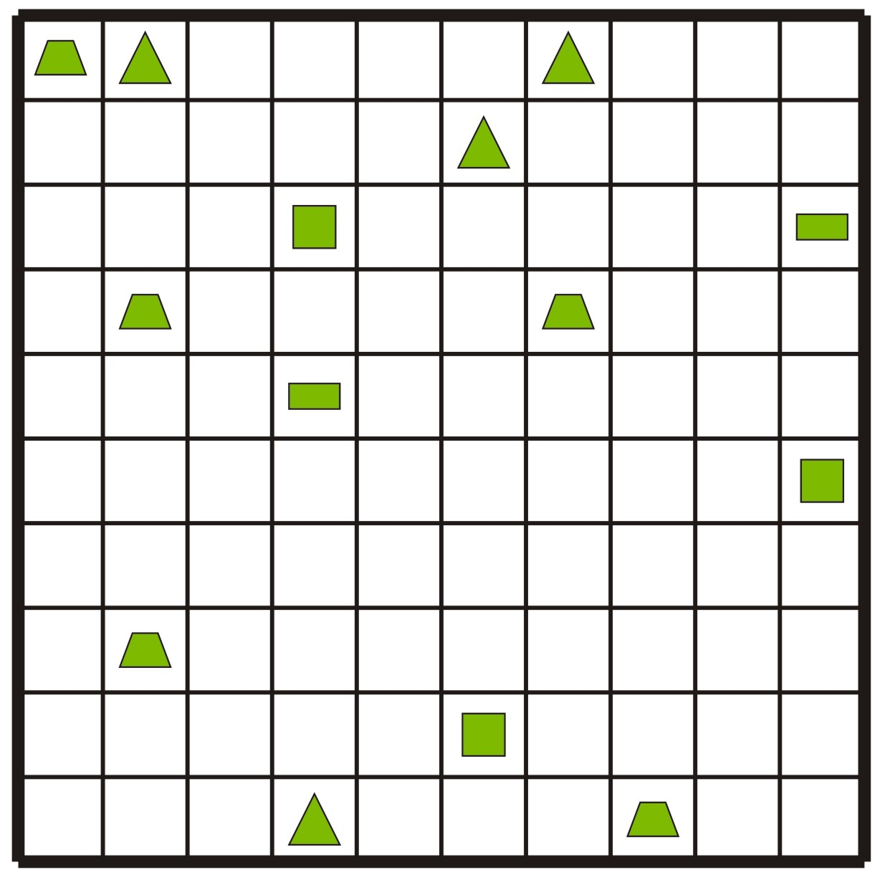

2. Obrazec v písku

Nadaný Pepíček na pískovišti vytvořil obrazec dle obrázku a pyšnil se tatínkovi, že ho nakreslil jedním tahem při 15 krocích. Krokem rozumíme úsečku v jednom směru nebo oblouk nebo kružnici, čáry se mohou libovolně křižovat, po některých úsecích můžete projít i vícekrát. Za nakreslení stejného obrazce do písku o méně než 15 krocích získáte 10 bodů.

3. dětské hřiště

Máte dvacet tabulí o velikosti 1 x 1 metr, na každé z prvních deseti máte jednu číslici od 0 do 9, na dalších deseti tabulích máte po těchto třech znacích: + 1 =, + 2 =, + 3 =, + 4 =, - 2 =, - 3 =, x 2 =, x 3 =, : 2 =, : 3 =. Tabulemi máte spojitě ohraničit dětské hřiště ve tvaru mnohoúhelníku tak, aby všechny matematické operace po jeho vnitřním obvodu čtené zleva doprava byly správné. Každá tabule se třemi znaky musí sousedit jen s tabulemi s číslicí. Maximalizujte plochu hřiště, za nejlepší výsledek přidělíme 20 bodů, za druhý nejlepší výsledek 10 bodů, za třetí nejlepší 5 bodů, za další už nic.

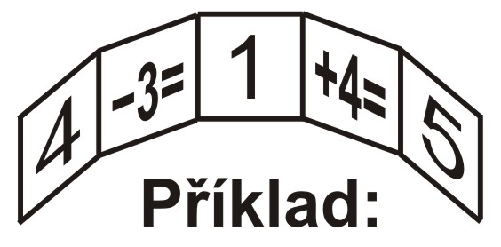

4. katastrální mapa

Do katastru 10 x 10 čtvercových políček vyznačte čtvercové pozemky pomocí údajů na okrajích síťky katastru. Čísla udávají součet ploch různých pozemků zasahujících do příslušného sloupce nebo úhlopříčky. Hranice pozemků mohou vést pouze po síťce katastru, katastr musí být kompletně vyplněný. Za správné řešení získáte 10 bodů.
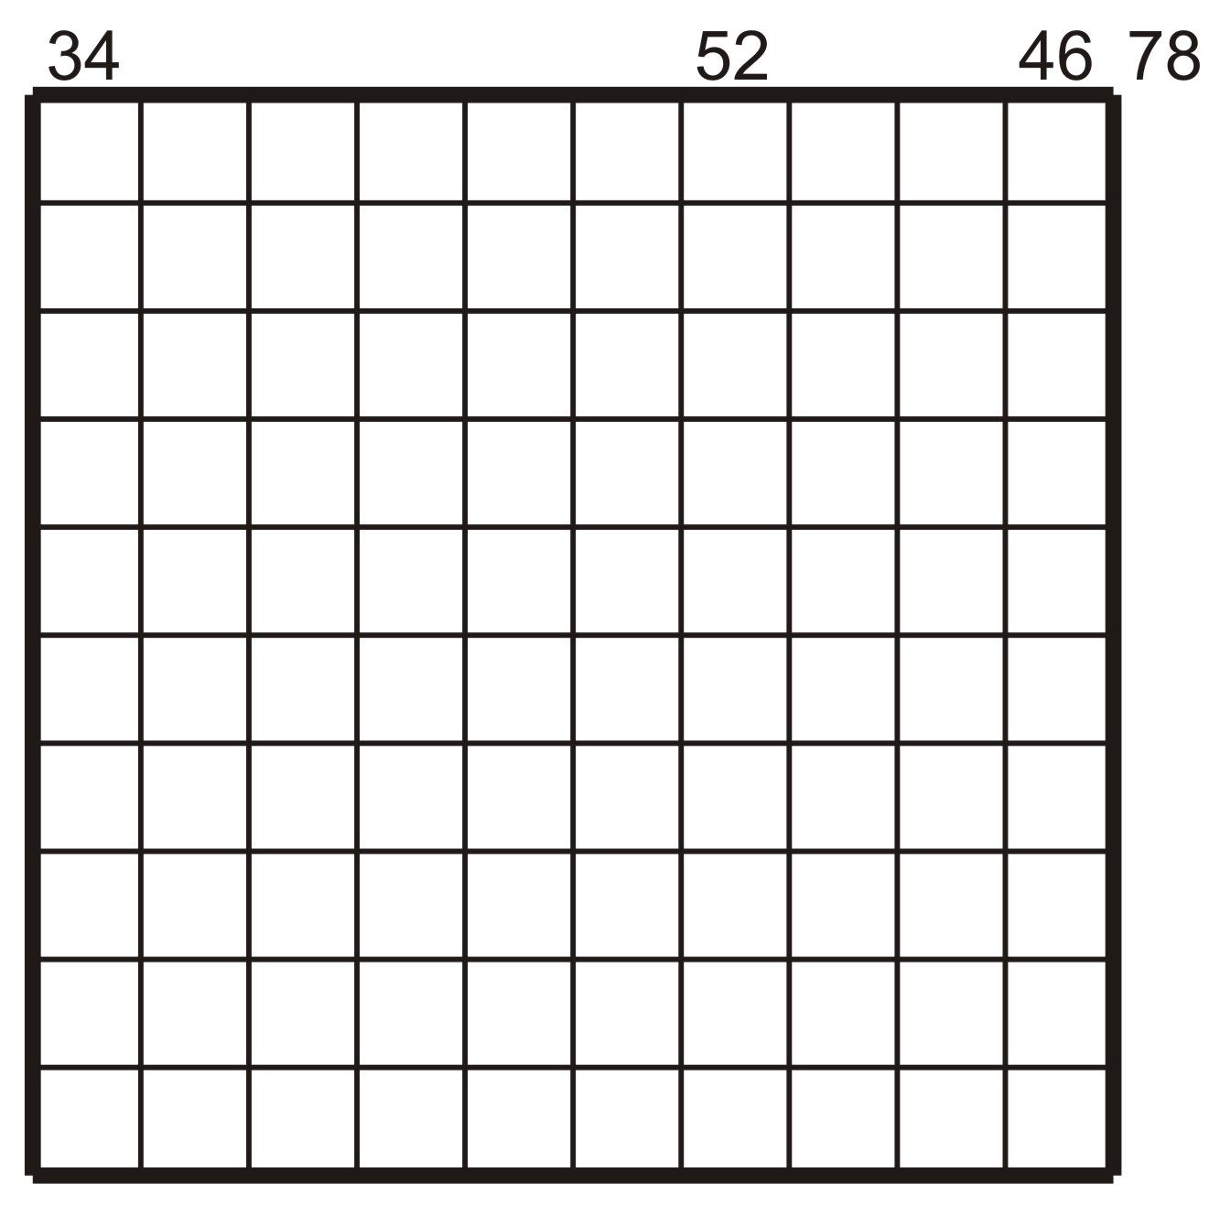

5. dlažba

Na vymezená dvojpolíčka v rastru 12 x 12 polí položte 72 dlaždic, 25 mřížkovaných a 47 černobílých tak, aby se nedotýkalo stranou žádné bílé pole jiného bílého pole a
žádné černé pole jiného černého pole. Čísla při okrajích rastru udávají blíže něj počet černých polí umístěných v tom kterém řádku či sloupci rastru, dále od něj totéž co do umístění bílých polí. Za správné řešení získáte 30 bodů.

